Analisis Pengaruh Variasi Tegangan Terhadap Oxyhydrogen (Hho) Generator
Yanolanda Suzantry Handayani ¹, Irnanda Priyadi ², Yanser Viarado Hutabara ³
^{1,2,34}Program Studi Teknik Elektro Fakultas Teknik Universitas Bengkulu
yanolanda@unib.ac.id¹ , irnanda_p@unib.ac.id² , yanser@gmail.com³

Abstract – Energy consumption in Indonesia increases by an average of 7% per year in line with the increase in population, economic activity, and industrial development. Several types of energy in Indonesia include oil, natural gas, coal, hydropower, and geothermal. Energy is one of the important components for human survival. In general, the community still relies a lot on the availability of un-renewable fossil energy natural resources, especially oil which is increasingly decreasing in number. Renewable alternative energy needs to be continuously researched because dependence on fossil fuels is still very high. Whereas fossil fuels will continue to run low, unresolved dependence will lead to an energy crisis. Oxyhydrogen (HHO) supplements in gasoline-fueled motor vehicles can increase efficiency by 14% to 18%. Apart from being a supplement, HHO can still be developed into a clean and environmentally friendly main fuel. Electrical energy is needed to produce HHO, so it is necessary to know the characteristics of the HHO generator, one of which is by modification using perforated plate electrodes. This research will implement an electrolysis device that is able to produce hydrogen gas from water (H2O) in a simple and practical way, and analyze the effectiveness of the tool so that in the future it is able to produce an electrolysis device with a high level of efficiency. The results of this study are variations in electric voltage affect the production of Oxyhydrogen (HHO) Generator. The eleven-cell dry HHO generator with cell dimensions of 75mm x 75mm with a gap of 3mm used produces 290 mL/min, 455.5 mL/min, 650 mL/min from 12V, 14V and 16V voltage variations.
Keywords : Oxyhydrogen (HHO) Generator, Electrolysis.

Intisari – Konsumsi energi di Indonesia meningkat rata-rata sebesar 7% per tahun seiring dengan meningkatnya jumlah penduduk, kegiatan ekonomi, dan perkembangan industri. Beberapa jenis energi di Indonesia diantaranya adalah minyak bumi, gas alam, batu bara, tenaga air, dan panas bumi. Energi merupakan salah satu komponen penting bagi kelangsungan hidup manusia. Pada umumnya masyarakat masih banyak bergantung pada ketersedian sumber daya alam energi fosil yang sifatnya un-renewable, terutama minyak bumi yang semakin lama semakin berkurang jumlahnya. Energi alternatif yang dapat diperbarui perlu terus diteliti karena ketergantungan terhadap bahan bakar fosil masih sangat tinggi. Padahal bahan bakar fosil akan terus menipis, ketergantungan yang tidak teratasi akan menyebabkan krisis energi. Suplemen Oxyhydrogen (HHO) pada kendaraan bermotor berbahan bakar gasoline mampu meningkatkan efisiensi mencapai 14 % hingga 18%. Selain sebagai suplemen HHO masih dapat dikembangkan menjadi bahan bakar utama yang bersih dan ramah lingkungan. Untuk memproduksi HHO diperlukan energi listrik, sehingga perlu mengetahui karakteristik generator HHO, salah satunya dengan modifikasi menggunakan elektroda pelat berlubang. Penelitian ini akan megimplementasikan sebuah alat elektrolisis yang mampu menghasilkan gas hidrogen dari air (H2O) dengan cara yang sederhana dan praktis, dan menganalisa efektivitas dari alat tersebut sehingga kedepannya mampu menghasilkan suatu alat elektrolisis dengan tingkat efisiensi yang tinggi. Hasil dari penelitian ini adalah Variasi tegangan listrik berpengaruh terhadap hasil produksi Oxyhydrogen (HHO) Generator. Generator kering HHO bersel sebelas berdimensi sel 75mm x 75mm dengan jarak gap 3mm yang digunakan menghasilkan 290 mL/min, 455,5 mL/min, 650 mL/min dari variasi tegangan 12V, 14V dan 16V.
Kata kunci : Oxyhydrogen (HHO) Generator, Elektrolisis

I. PENDAHULUAN
Konsumsi energi di Indonesia meningkat rata-rata sebesar 7% per tahun seiring dengan meningkatnya jumlah penduduk, kegiatan ekonomi, dan perkembangan industri. Beberapa jenis energi di Indonesia diantaranya adalah minyak bumi, gas alam, batu bara, tenaga air, dan panas bumi. Energi merupakan salah satu komponen penting bagi kelangsungan hidup manusia. Pada umumnya masyarakat masih banyak bergantung pada ketersedian sumber daya alam energi fosil yang sifatnya un-renewable, terutama minyak bumi yang semakin lama semakin berkurang jumlahnya. cadangan sumber energi di dunia semakin terbatas dan tidak mampu memenuhi kebutuhan manusia yang semakin bertambah. Berbagai penelitian telah dilakukan dalam rangka mengatasi ketersedian sumber daya alam yang terbatas jumlahnya, dalam hal ini disebut sebagai sumber energi alternatif [1].
Energi alternatif yang dapat diperbarui perlu terus diteliti karena ketergantungan terhadap bahan bakar fosil masih sangat tinggi. Padahal bahan bakar fosil akan terus menipis, ketergantungan yang tidak teratasi akan menyebabkan krisis energi. Suplemen Oxyhydrogen (HHO) pada kendaraan bermotor berbahan bakar gasoline mampu meningkatkan efisiensi mencapai 14 % hingga 18%. Selain sebagai suplemen HHO masih dapat dikembangkan menjadi bahan bakar utama yang bersih dan ramah lingkungan. Untuk memproduksi HHO diperlukan energi listrik, sehingga perlu mengetahui karakteristik generator HHO, salah satunya dengan modifikasi menggunakan elektroda pelat berlubang [2].
Ada beberapa metode cara memproduksi gas hidrogen, salah satunya yaitu dengan metode elektrolisis air. Metode ini mengubah air (H2O) menjadi gas HHO atau biasa disebut dengan gas brown. Penggunaan hidrogen dalam sel bahan bakar merupakan teknologi yang menjanjikan untuk pemenuhan listrik dan panas dalam berbagai keperluan. Kendaraan dengan teknologi sel bahan bakar hidrogen bahkan dinilai memiliki efisiensi tiga kali lebih tinggi dibandingkan dengan kendaraan bermesin yang menggunakan bahan bakar bensin.
Dari beberapa penelitian yang telah dilakukan sebelumnya, penelitian ini akan memvariasikan besarnya arus dan tegangan yang diperlukan yang diharapkan dapat menciptakan suatu alat generator HHO dengan efektifitas yang tinggi. Efektifitas yang dimaksud disini adalah seberapa besar daya yang digunakan untuk menghasilkan gas hidrogen, sehingga dapat meningkatkan laju produksi dan efisiensi dari generator HHO yang dibuat [3]. Penelitian ini akan megimplementasikan sebuah alat elektrolisis yang mampu menghasilkan gas hidrogen dari air (H2O) dengan cara yang sederhana dan praktis, dan menganalisa efektivitas dari alat tersebut sehingga kedepannya mampu menghasilkan suatu alat elektrolisis dengan tingkat efisiensi yang tinggi.
II. KERANGKA TEORITIS
2.1. Sel Elektrolisis
Sel elekktrolisis merupakan sel yag menggunakan arus listrik untuk menghasilkan reaksi redoks yang diinginkan dan digunakan secara luas dalam masyarakat kita.batre aki yag dapat diisi ulang merupakan salah satu contoh aplikasi sel elektrolisis dalam kehidupan sehari hari. Batre aki yang sedang diisi kemabali (recharge) mengubah energi listrik yang dibrikan menjadi produk berupa bahan kimia yang diinginkan. Air H2O dapat diuraikan dengan menggunakan listrik dalam sel elektrolisis. Proses ini akan mengurai air menjadi unsur-unsur pembentuknya. Reaksi yag terjadi adalah sebagai berikut:
$${2H}_{2 }O_{(1)}→ {2H}_{2(g)}+ O_{2(g)} (1)$$
Rangkaian sel elektrolisis hamper menyerupai sel volta. Yang membedakan sel elektrolisis dari sel volta adalah, pada sel elektrolisis, komponem voltmeter diganti dengan sumber arus (baterai). Larutan atau lelehan yang ingin di elektrolisis ditempatkan suatu wadah. Selanjutnya, elektroda dicelupkan ke dalam larutan maupun lelehan elektrolit yang ingin dielektrolisis. Elektroda yang digunakan umumnya merupakan elektroda inert, seperti Grafit (C), Platina (Pt), dan Emas (Au). Elektroda berperan sebagai tempat berlangsungnya reaksi. Reaksi reduksi berlangsung di katoda, sedangkan reaksi oksidasi berlangsung di anoda. Kutub negatif sumber arus mengarah pada katoda (sebab memerlukan elektron) dan kutub positif sumber arus tentunya mengarah pada anoda. Akibatnya, katoda bermuatan negatif dan menarik kation-kation yang akan tereduksi menjadi endapan logam. Sebaliknya, anoda bermuatan positif dan menarik anion-anion yang akan teroksidasi menjadi gas. Terlihat jelas bahwa tujuan elektrolisis adalah untuk mendapatkan endapan logam di katoda dan gas di anoda [4].

2.2. Elektrolisis Air
Elektrolisis air adalah peristiwa penguraian senyawa air (H2O) menjadi oksigen (O2) dan hidrogen gas (H2) dengan menggunakan arus listrik yang melalui air tersebut. Pada katode, dua molekul air bereaksi dengan menangkap dua elektron, tereduksi menjadi gas H2 dan ion hidrokida ($OH^{-}$). Sementara itu pada anode, dua molekul air lain terurai menjadi gas oksigen (O2), melepaskan 4 ion $OH^{-}$ serta mengalirkan elektron ke katode. Ion $H^{+}$ dan $OH^{-}$ mengalami netralisasi sehingga terbentuk kembali beberapa molekul air. Faktor yang mempengaruhi elektrolisis air :
- Kualitas elektrolit
- Suhu
- Tekanan
- Resistansi elektrolit
- Material dari elektroda
- Material pemisah
Berikut ini adalah Gambar 1 elektrolisis air yang dapat di gunakan untuk mereaksikan gas hydrogen dan oksigen sebagai berikut:
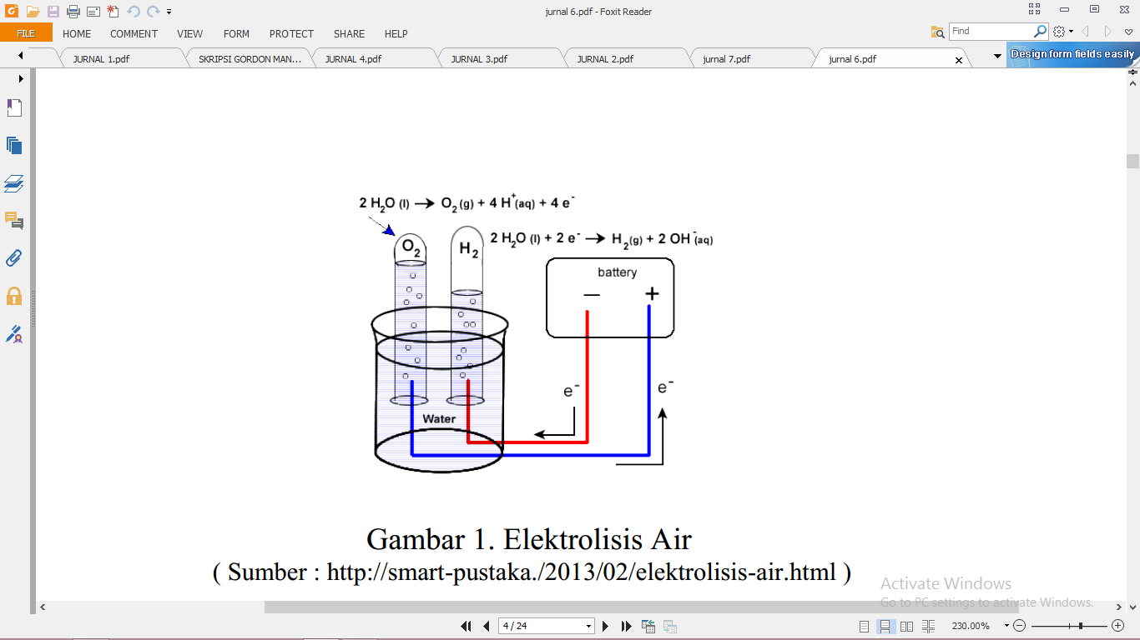
Gambar 1. Skema rangkaian yang digunakan pada penelitian [4].
Gas hidrogen dan oksigen yang dihasilkan dari reaksi ini membentuk gelembung pada elektroda dan dapat dikumpulkan. Prinsip ini kemudian dimanfaatkan untuk menghasilkan hidrogen yang dapat digunakan sebagai bahan bakar kendaraan hydrogen. Dengan menyediakan energy dari baterai, Air (H₂O) dapat dipisahkan ke dalam molekul diatomik hidrogen (H₂) dan oksigen (O₂). Gas yang dihasilkan dari proses elektrolisis air disebut gas HHO atau oxyhydrogen atau disebut juga Brown’s Gas. Brown (1974), dalam penelitiannya melakukan elektrolisa air murni sehingga menghasilkan gas HHO yang dinamakan dan dipatenkan dengan nama Brown’s Gas. Untuk memproduksi Brown’s Gas digunakan elektroliser untuk memecah molekul-molekul air menjadi gas [5] .

2.3. Daya Input
Proses yang terjadi dalam memisahkan hidrogen dan oksigen dalam larutan elektolit adalah proses elektrolisis, elektrolisis merupakan bagian dari disiplin ilmu elektrokimia. Elektrokimia sendiri adalah cabang ilmu dalam kimia yang mempelajari tentang interkonversi dari energi listrik dan energi kimia. Dalam reaksi elektrokimia terjadi proses redoks (reduksi-oksidasi) dimana proses ini terjadi secara spontan akiat dari adanya energi listrik [6].
Proses elektrolisis membutuhkan energi listrik sehingga penting untuk menghitung daya input yang digunakan dalam proses elektrolisis. Daya input merepresentasikan seberapa besar energi yang dibutuhkan untuk menguraikan hidrogen dan oksigen dalam larutan elektrolit. Terkadang konsep ini dikenal sebagai magnitudo dari daya input generator. Persamaan yang digunakan untuk menghitung daya input adalah
$$P=V x I (2)$$
Dimana :
P = Daya Generator HHO (Watt)
V = Beda Potensial (Volt)
I = Kuat Arus Listrik (Ampere)

2.4. Teknologi HHO
Teknologi HHO atau juga dikenal dengan nama Oxyhydrogen adalah teknologi yang sengaja dibuat menjadi teknologi open source tanpa paten. Strategi ini dipilih oleh sang penemu ( Yull Brown ) karena niat tulus untuk membantu menyelamatkan bumi dari polusi yang tidak terkendali sekaligus membantu warga dunia untuk mendapatkan bahan bakar murah dan mudah didapat. Adapun bentuk dari HHO Generator tersebut dapat dilihat pada Gambar 2 antara lain sebagai berikut :
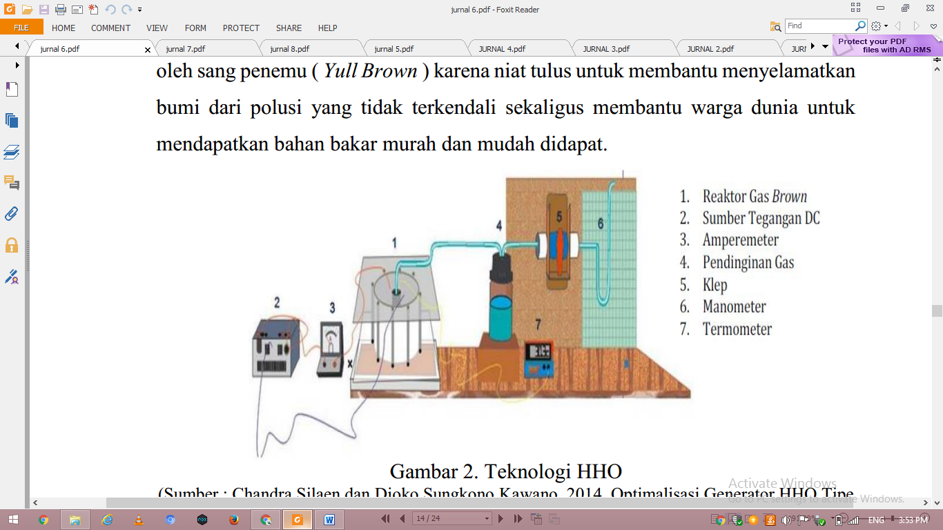
Gambar 2. Skema rangkaian yang digunakan pada penelitian [4].
Dari proses elektrolisa air ini menghasilkan gas Hidrogen (H2) dan Oksigen (O2). Gas hidrogen (H2) adalah gas yang sangat mudah terbakar. Sehingga jika H2 tersebut disalurkan ke dalam ruang pembakaran akan mensuplai energi yang besar untuk mobil. Hidrogen dan Oksigen ini dimasukkan ke dalam ruang bakar, maka ledakannya akan semakin kuat, dan hasil pembakaran menjadi semakin bersih karena bensin yang tidak terbakar akan terbakar habis. Sehingga dapat menghemat BBM, dan tenaga yang dihasilkan lebih besar. Dalam hal ini, H2O air yang digunakan adalah air RO atau Reverse Osmosis (air murni hasil penyulingan yang menggunakan membran), atau air yang tidak mengandung mineral. Aplikasi dari teknologi HHO ini adalah genset diesel atau generator HHO. Generator gas HHO tersusun atas 2 komponen dasar, yaitu tabung yang terdiri atas tabung, sepasang elektroda dan elektrolit dan sumber tenaganya yang berupa baterai ataupun aki [7].
III. METODE
Penelitian ini menggunakan metode pemodelan dan pengujian. Yang bertujuan untuk mengetahui pengaruh variasi tegangan terhadap hasil produksi Oxyhydrogen (HHO) Generator dan mengetahui hasil perbandingan produksi Oxyhydrogen (HHO) Generator terhadap variasi tegangan.
3.1. Prosedur Pengukuran Hasil Produksi
Tahapan persiapan merupakan langkah awal yang dilakukan dalam peneitian ini, adapun persiapan yang dilakukan yaitu isi bejana dan botol penampung dengan air hingga penuh, siapkan perangkat lain seperti stopwatch sebagai pencatat waktu, posisikan botol seecara terbalik, lalu tenggelamkan botol bejana yang berisikan air, hubungkan selang hasil produksi gas HHO pada ujung botol, dan tandai posisi batas gas HHO yang dihasilkan pada setiap satu menit yang dilakukan sebanyak lima kali, yang terakhir encampurkan air atau (H2O) dengan Kristal KOH.
3.2. Prosedur Pengukuran Arus Listrik
Prosedur pengukuran input arus listrik dengan menggunakan modul arus listrik yang dikontrol menggunakan arduino nano yaitu persiapan alat ukur dngan mengontrol modul tersebut dengan menggunakan arduino, kabel input negatif sebelum disambungkan kemodul arus listrik lalu bagian kabel lainnya pada modul arus disambungkan ke HHO Generator. Variabel-variabel yang digunakan dalam penelitian ini dapat didefenisikan sebagai berikut yaitu tegangan input yang digunakan adalah 12V – 16 V, kekasaran permukaan elektroda menggunkan produk 120 amplas, kepekatan elektrolit yaitu 0.4 Molar. Setelah melakukan tahapan-tahapan langkah kerja, kami mendapatkan hasil pengukuran elektrolisis H2O, hasil pengukuran elektrolisis H2O ini akan dimasukkan kedalam matriks penelitian.
3.3. Pengujian
Setelah tahapan persiapan dilakukan, tahapan selanjutnya yaitu proses pengujian untuk mendapatkan nilai volume gas yang dihasilkan HHO generator, adapun langkah-langkah yang dilakukan pada proses pengujian ini yaitu merangkai peralatan pengujian seperti pada rangkaian pada Gambar 3. Hubungkan kabel penghubung power supply ke HHO generator, arduino, multimeter dan ke boost t converter seperti Gambar 3, pabila kabel terhubung seluruhnya, maka aturlah tegangan inputnya sebesar 12 V, apabila tegangan sudah diatur, maka HHO Generator dapat diuji, selama dalam pengukuran maka mucul arus pada mikrokontroler (arduino) jika tidak muncul maka kabel jumper tidak terhubung dengan baik, dan memvariasikan tegangan input pada back bush converter sebesar 12V, 14V, 16V.

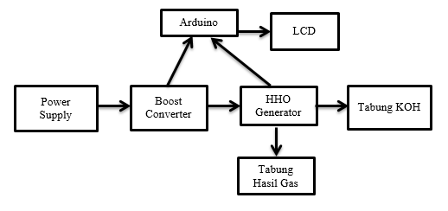
Gambar 3. Skema Rangkaian Pengujian HHO Generator
3.4. Data Pendukung Penelitian
Data pendukung penelitian ataralain pengukuran dilakukan permenit dalam waktu total lima menit pada kondisi-kondisi sebagai berikut yaitu percobaan pertama, konsentrasi larutan sebesar 0,4 molar, volume air sebanyak 1 liter, tegangan masukan sebesar 12 volt, kondisi kekasaran permukaan plat oleh amplas 120 grit. Untuk percobaan kedua, konsentrasi larutan sebesar 0,4 molar, volume air sebanyak 1 liter, tegangan masukan sebesar 14 volt, kondisi kekasaran permukaan plat oleh amplas 120 grit. Dan yang terakhir untuk percobaan ketiga, konsentrasi larutan sebesar 0,4 molar, volume air sebanyak 1 liter, tegangan masukan sebesar 16 volt, dan kondisi kekasaran permukaan plat oleh amplas 120 grit.
IV. HASIL DAN PEMBAHASAN
4.1. Sistem Yang Digunakan
Pada percobaan penelitian ini dilangsungkan pada generator HHO jenis kering (dry cell), dalam sistem cairan elektrolit akan bersirkulasi mengisi ruang-ruang antar sel yang dibatasi dengan bahan isolator. Ada sembilan plat bersusun yang mana terdiri dari satu plat negatif, dua plat positif dan enam plat netral. Plat yang digunakan mnggunakan material staniles stell 304, sistem yang digunakan dapt dilihat pada Gambar 4.
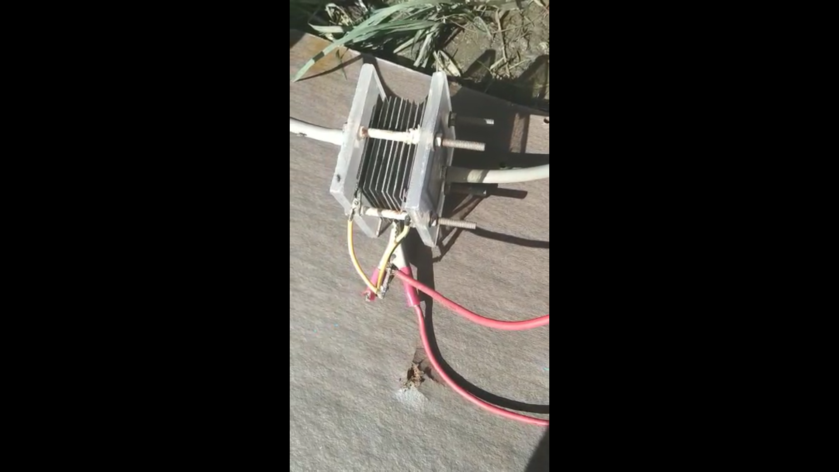
Gambar 4. Generator kering HHO (dry cell)
4.2. Pembuatan Elektrolit dan Level Elektrolit
Elektrolit yang diisikan dalam HHO generator kering adalah KOH 0,4 molar. Elektrolit merupakan katalis yang mempercepat proses elektrolisis memecah senyawa air (H2O) menjadi hydrogen (H2) dan oksigen (O2) pembuatan elektrolit adalah sebagai berikut yaitu air sebanyak 1000mL dituangkan kedalam wadah kemudian KOH dengan berat 22,4 gram dimasukkan, lalu diaduk hingga benar-benar larut. Cara menentukan molalitas dan molaritas didapat dari :
$molalitas= \frac{Massa Zat Terlarut}{Massa Relatif KOH}$ (3)
$$Massa Zat Terlarut=56 x 0,4$$
$$Massa Zat Terlarut=22,4 gram$$
Timbang KHO dengan berat 22,4 gram, massa relatif KOH didapat dari.
$Massa Relatif KOH= \frac{Massa Zat Terlarut}{molalitas} x \frac{1000}{massa zat terlarut}$ (4)
$$Massa Relatif KOH= \frac{22,4 gram}{56} x \frac{1000}{1000}$$
$Massa Relatif KOH=$ 0,4 ml
4.3. Pengukuran yang dilakukan
Proses pengujian dilakukan melibatkan proses pengujian dengan skema sebagaimana dijelaskan pada Gambar 5 di bawah ini.
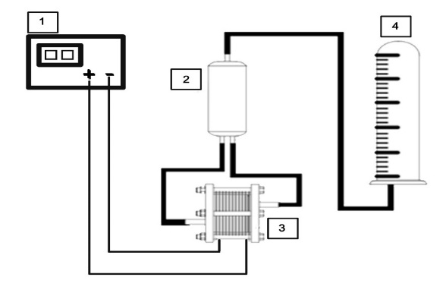
Gambar 5. Sistem Pengukuran
Keterangan :
- Pengatur tegangan
- Reservoir
- HHO Generator
- Tabung Hasil
Pada penelitian ini proses elektrolisis menggunakan sumber DC sebagai energi potensial untuk menggerakkan generator. Kutub positif dan negatif dari pengatur tegangan masing-masing disambungkan ke generator. Tegangan yang digunakan 12, 14, dan 16 volt. Operasi kerja dari HHO generator terdapat reservoir yang mana adalah tempat masuknya cairan elektrolit, selanjutnya cairan elektrolit masuk kedalam generator lalu hasil yang merupakan produk keluaran yaitu gas oksihidro masuk kembali ke reservoir yang selanjutnya diukur dengan menggunakan botol yang sudah berisi air dengan penuh ketika HHO generator dihasilkan produk akan menekan air keluar dari botol.
4.3. Hasil Pengujian HHO Generator
Pengujian HHO generator dengan variasi tegangan dilakukan bertujuan untuk mengetahui pengaruh variasi tegangan terhadap produksi HHO Generator.
Tabel 1. Hasil Pengukuran Besaran Listrik
Variasi Teganngan (V) | Waktu (s) | Arus (A) | Daya (Watt) | Volum Hydrogen (ml)
12 | 1 | 7,65 | 91,7 | 260
12 | 2 | 7,80 | 93,5 | 480
12 | 3 | 8,10 | 97 | 878
12 | 4 | 8,40 | 100,4 | 1350
12 | 5 | 8,85 | 105,4 | 1660
14 | 1 | 7,7 | 100,4 | 350
14 | 2 | 7,90 | 110,5 | 520
14 | 3 | 8,20 | 114,2 | 998
14 | 4 | 8,60 | 120,2 | 1520
14 | 5 | 9,10 | 126,9 | 2355
16 | 1 | 8,25 | 135 | 510
16 | 2 | 8,50 | 138 | 1260
16 | 3 | 8,90 | 142 | 1810
16 | 4 | 9,20 | 148 | 2450
16 | 5 | 9,98 | 158 | 3290

Data yang terjadi pada Tabel 1 untuk diambil selama lima menit sistem beroperasi data dicatat setiap satu menit. Dari pengamatan selama percobaan arus listrik dipengaruhi volume elektrolit di dalam generator. Semakin banyak elektrolit semakin besar arus listrik. Oleh karena itu volume pada setiap percobaan dijaga konstan.
4.4. Pengaruh Variasi Tegangan
Berdasarkan data dari Tabel 1 dibuat kedalam grafik pada Gambar 6 untuk menjelaskan pengaruh variasi tegangan terhadap produksi HHO Generator.

Gambar 6. Perbandingan Tegangan Terhadap Volume Hasil Produksi HHO Generator
Pada Gambar 6 menjelaskan bahwa pada saat tegangan 12 volt,14 volt dan 16 volt mempunyai nilai yang berbeda beda dimana volume yang dihasilkan pada saat pengujian 12 volt jauh lebih kecil dibandingkan pada saat pengujian 16 volt. Hal ini menunjukkan semakin besar tegangan maka akan semakin banyak produk yang dihasilkan. Dikarenakan dua molekul air bereaksi dengan menangkap 2 elektron pada katoda yang terinduksi menjadi gas (H2) dan ion hidroksida ($H^{_}$) akan semakin cepat.

Gambar 7. Perbandingan Tegangan terhadap Arus
Pada gambar 7 menjelaskan bahwa tegangan yang di variasikan pada saat pengujian 12 volt dapat dilihat arus akan semakin naik, sama halnya dengan pengujian sampai degan 16 volt.
4.5. Pengaruh Waktu Operasi
Hasil yang didapat dari proses kerja generator yang dicatat setiap menit ditunjukkan pada Gambar 8.

Gambar 8. Volume Produksi HHO Generator Yang Dihasilkan Setiap Menit Selama Lima Menit
Pada gambar 8 menjelaskan Generator yang beroperasi selama lima menit secara kontinyu menambah produk oksihidrogen sehingga hasil yang diberikan terus meningkat, dengan perbedaan suplay yang berbeda laju penambahan yang berbeda tegangan 12 volt, 14 volt dan 16 volt menghasilkan produk oksihidrogen yang berbeda-beda. Dari menghitung kemiringan masing-masing garis pada Gambar 4.7 diperoleh slove tegangan 12, 14 dan 16 secara beruntutan adalah 290mL/menit, 455,5 mL/menit, 650 mL/min. Dengan demikian semakin besar tegangan maka produksi HHO Generator semakin tinggi.
4.6. Perhitungan Daya Data Hasil Pengujian HHO Generator
Berdasarkan hasil pengukuran yang diperoleh pada Tabel 4.2 dapat dilakukan perhitungan daya dengan menggunakan persamaan 2.2 antara lain sebagai berikut :
Perhitungan daya dengan variasi tegangan 12 volt
$V=P x I$ (5)
$$V=12 Volt x 7,65 A$$
$$V=91,8 Watt$$
Berdasarkan perhitungan yang dilakukan hasil perhitungan pada saat pengujian 12 volt sampai dengan 16 volt dapat dibuat dalam bentuk tabel seperti pada Tabel 2.
Tabel 2. Hasil Perhitungan Daya
Variasi Teganngan (V) | Waktu (s) | Arus (A) | Daya (Watt) | Daya Hitung (Watt)
12 | 1 | 7,65 | 91,7 | 91,8
12 | 2 | 7,80 | 93,5 | 93,6
12 | 3 | 8,10 | 97 | 97,2
12 | 4 | 8,40 | 100,4 | 100,8
12 | 5 | 8,85 | 105,4 | 106,2
14 | 1 | 7,7 | 100,4 | 100,8
14 | 2 | 7,90 | 110,5 | 110,6
14 | 3 | 8,20 | 114,2 | 114,8
14 | 4 | 8,60 | 120,2 | 120,4
14 | 5 | 9,10 | 126,9 | 127,4
16 | 1 | 8,25 | 135 | 132
16 | 2 | 8,50 | 138 | 136
16 | 3 | 8,90 | 142 | 142,4
16 | 4 | 9,20 | 148 | 147,2
16 | 5 | 9,98 | 158 | 159,6

Berdasarkan Tabel 2 menjelaskan bahwa nilai daya pengujian dan daya perhitungan dengan pada tegangan dari 12 volt tidak jauh berbeda hal ini menunjukkkan pada pengujian 12 volt alat bekerja dengan baik. Pada tegangan 14 volt dan 16 volt nilai daya ukur dan daya ukur tidak terlallu jauh hal ini menunjukkan bahwa pada pengujian alat yang dilakukan terjadi kesalahan ataupun pada alat terjadi error, sehingga mengakibatkan nilai daya kurang maksimal.
4.7. Perhitungan Error Daya
Berdasarkan hasil pengukuran yang diperoleh maka dapat dilakukan perhitungan nilai error antara pengukuran daya dengan menggunakan Persamaan (6) dan Persamaan (7) yaitu teori galat error (galat absolut) yang mana galat absolut dari pengukuran didefinisikan sebagai selisih antara nilai sebenarnya (true value) dengan nilai hasil pengukuran (measured value). Nilai absolut dari galat ini ditentukan melalui rumusan persamaan 6 berikut:
$E_{a}= \left|X_{i}-X_{p}\right|$ (6)

Sedangkan galat relatif ditentukan dari perbandingan antara galat absolut tersebut terhadap nilai sebenarnya. Dalam persentase, ini dirumuskan pada persamaan (7) :
$E_{r}= \frac{E_{a}}{E_{p}} x 100 \%$ (7)
Dimana :
Er = galat relatif (%)
Ea = Galat Absolut
X_{i} = Nilai Pengukuran
X_{p} = Nilai Sejati
Dengan menggunakan Persamaan (6) dan (7) maka dapat diketahui persentase error atau galat yang terjadi pada sistem. Semakin kecil nilai error pada suatu sistem, maka semakin baik kinerja sistem tersebut [8].
Perhitungan error dengan tegangan 12 volt,
$$Ralat mutlak= \left|91,8-91.7\right|$$
$Ralat mutlak=0,1$
$$Ralat relatif= \frac{0,1}{91,7} x 100\%$$
$Ralat mutlak=0,1\%$
Berdasarkan hasil perhitungan ralat mutlak dan ralat relatif, dapat dilihat bahwa nilai dari ralat tersebut tidak terlalu besar, untuk lebih jelas dapat dilihat pada Tabel 4.3 dibawah ini.
Tabel 3. Hasil Perhitungan Ralat/ Error
Tegangan | Waktu (s) | Daya Hitung (W) | Daya Ukur (W) | Ralat (%)
12 V | menit 1 | 91,8 | 91,7 | 0,1
12 V | menit 2 | 93,6 | 93,5 | 0,1
12 V | menit 3 | 97,2 | 97 | 0,2
12 V | menit 4 | 100,8 | 100,4 | 0,3
12 V | menit 5 | 106,2 | 105,4 | 0,7
14 V | menit 1 | 100,8 | 100,4 | 0,3
14 V | menit 2 | 110,6 | 110,5 | 0,2
14 V | menit 3 | 114,8 | 114,2 | 0,2
14 V | menit 4 | 120,4 | 120,2 | 0,2
14 V | menit 5 | 127,4 | 126,9 | 0,1
16 V | menit 1 | 132 | 135 | 0
16 V | menit 2 | 136 | 138 | 0
16 V | menit 3 | 142,4 | 142 | 0,2
16 V | menit 4 | 147,2 | 148 | 1,5
16 V | menit 5 | 159,6 | 158 | 1.0

Berdasarkan perhitungan error daya pada tegangan 12 volt dari menit kesatu sampai menit kelima relatif kecil hal ini menunjukkan pengujian HHO Generator berajalan dengan baik. Pada saat tegangan 14 volt dari menit pertama sampai dengan menit kelima relatif kecil dengan nilai ralat terbesar pada menit ketiga 0.5% . Dengan demikian kemungkinan pada saat pengujian alat dilakukan peletakan reservoir kurang konstan sehingga mempengaruhi hasil pengukuran kurang akurat. Pada saat tegangan 16 volt dari menit kesatu sampai dengan menit kelima tingkat error sangat relatif kecil maksimal error sebesar 3% dengan demikian dapat dikatakan bawha tingkat keakuratan alat mencapai 80%.

V. KESIMPULAN
Berdasarkan hasil dan pembahasan yang telah dilakukan, maka dapat ditarik kesimpulan bahwa, variasi tegangan listrik berpengaruh terhadap hasil produksi Oxyhydrogen (HHO) Generator. Generator kering HHO bersel sebelas berdimensi sel 75mm x 75mm dengan jarak gap 3mm yang digunakan menghasilkan 290 mL/min, 455,5 mL/min, 650 mL/min dari variasi tegangan 12V, 14V dan 16V.
DAFTAR PUSTAKA

[1] Fitriyant, “Analisis Produktivitas Gas Hidrogen Berdasarkan Arus Dan Tegangan Pada Proses Elektrolisis HHO,” JFT, vol. 6, no. 2, pp. 154–161, 2019.
[2] M. I. Sudrajat, Ajat ; Rahmah, Fitri ; Hudaya and V. V. am ; R. Repi, “Model Sistem Pengendalian Arus pada HHO Generator Menggunakan Model Linear Quadratic Regulator,” J. Ilm. GIGA, vol. 22, no. 2, pp. 52–59, 2019.
[3] A. Fahruddin, “Studi Eksperimen Karakteristik Generator HHO Model Wet Cell dengan Elektroda Pelat Berlubang,” jTE-U, vol. 1, no. 1, 2015.
[4] B. Sopandi, Ihsan ; Hananto, Yuli ; Rudiyanto, “Studi Ketebalan Elektroda Pada Produksi Gas HHO (Hidrogen Hidrogen Oksigen) Oleh Generator Hho Tipe Basah Dengan Katalis NaHCO3 (Natrium Bikarbonat),” J. RONA Tek. PERTANIA, vol. 8, no. 2, pp. 99–110, 2015, [Online]. Available: http://www.jurnal.unsyiah.ac.id/RTP%0A.
[5] E. Wahyono, Yoyon ; Sutanto, Heri ; Hidayanto, “Produksi gas hydrogen menggunakan metode elektrolisis dari elektrolit air dan air laut dengan penambahan katalis NaOH,” Youngster Phys. J., vol. 6, no. 4, pp. 353–359, 2017.
[6] A. Wahyono ; Roih, “Pembuatan Alat Produksi Gas Hidrogen Dan Oksigen Tipe Wett Cell Dengan Variasi Luas Penampang,” EKSERGI J. Tek. Energi, vol. 12, no. 1, pp. 18–23, 2016.
[7] A. Harman ; M, “Design Of Hho Generator To Reduce Exhaust Gas Emissions And Fuel Consumption Of Non-Injection Gasoline Engine,” J. rnal Din. Vokasional Tek., vol. 4, no. 1, pp. 9–17, 2019, [Online]. Available: https://journal.uny.ac.id/index.php/dynamika/issue/view/1672.
[8] Buchanan J. L and Turner P. R, Numerical Methods and Analysis. New York: McGraw-Hill Inc., 1992.

